**东北大学** **2025** **年硕士研究生招生考试** **考试大纲**

科目代码：858； 科目名称：C 语言程序设计与数据结构

一、考试性质

C 语言程序设计与数据结构是软件工程专业硕士生入学考试 的业务课。考试对象为参加软件工程专业 2025 年全国硕士研究 生招生考试入学考试的准考考生。

二、考试形式与考试时间

（一）考试形式： 闭卷，笔试。

（二）考试时间：180 分钟。

三、考查要点

**（一）C** **语言程序设计部分**

1.掌握常量、变量的概念，掌握常见数据类型（字符型、整 型和浮点型）变量的定义和使用。

2.掌握各种运算符的使用方法并理解运算符的优先级和关 联性。

3.掌握各种数据类型的输入、输出，掌握数据类型之间的转 换规则。

4.熟练使用条件语句（含 if、if-else、switch）、循环语 句（含 while、do-while、for 语句，包括循环嵌套和 break 语 句与 continue 语句），掌握顺序、分支、循环三种基本程序结构，

以及基本程序结构的堆叠和嵌套。

5.熟练掌握一维数组、二维数组的定义和使用，熟练掌握字 符串的定义和使用、掌握字符串处理函数的定义和使用。

6.熟练掌握函数的定义和调用，理解函数的递归和嵌套调用， 了解不同类型存储变量的定义、使用范围和生命周期。

7.熟练掌握结构体的定义和使用，掌握结构体数组的定义和 使用。

8.理解指针的定义，掌握通过指针访问数组、字符串和结构 体的方法。

9.熟练掌握文件的定义及处理方法。

10.理解动态内存分配，掌握动态内存分配相关函数；理解 链表的定义，掌握创建链表、插入数据项、删除数据项以及链表 的应用。

**（二）数据结构部分**

1.理解数据结构的基本概念和术语，掌握数据的逻辑结构、 存储结构及其差异，掌握算法的概念，掌握分析算法时间复杂度 和空间复杂度的方法。

2.掌握数组、线性表、栈和队列、树和二叉树、图等基本数 据结构的逻辑特征和操作方法，掌握采用顺序存储结构和链式存 储结构实现这些数据结构的原理以及基本操作的实现方法，并理 解实现方法的特点，能正确分析实现算法的效率。

3.掌握在各种常用的数据结构上进行查找和内部排序操作 的实现原理、方法，并能对实现算法的性能和特点进行分析。

4.在掌握基本数据结构实现原理和方法的基础上，针对应用 问题，能够进行算法分析与设计，能够选择合适的数据结构设计 有效的方法对问题进行求解。

附件 1：试题导语参考

**C** **语言程序设计部分（75** **分）**

一、简答题（4 小题，共 40 分）

二、程序设计题（3 小题，共 35 分）

**数据结构部分（75** **分）**

三、应用题（5 小题，共 45 分）

四、算法设计题（3 小题，共 30 分）

注：试题导语信息最终以试题命制为准 附件 2：参考书目信息

1.李周芳译.《标准 C 程序设计》（第 7 版）.清华大学出版 社，2017 年.

2.严蔚敏，吴伟民.《数据结构》（C 语言版）.清华大学出 版社，2021 年.

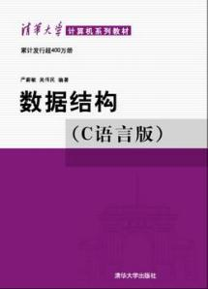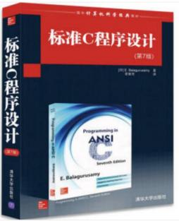

**以上信息仅供参考**